Classe de seconde
Thème Univers
Activité documentaire
Spectroscopie stellaire
A partir des spectres des étoiles HD77350 et HD110897 donnés ci-dessous et à l’aide des documents 1 et 2 fournis en annexe (fichiers joints), rédiger un compte-rendu argumenté permettant de déterminer :
- La composition de l’atmosphère de l’étoile
- Le type d’étoile
- La couleur de l’étoile

On présentera les mesures sous forme de tableau :
Longueur d'onde de la raie lue sur le spectre | Longueur d'onde de référence (doc1) | Elément présent (doc1) | Symbole

Spectre de l'étoile HD77350
(d'après la base de données STELIB webast.ast.obs-mip.fr/stelib)
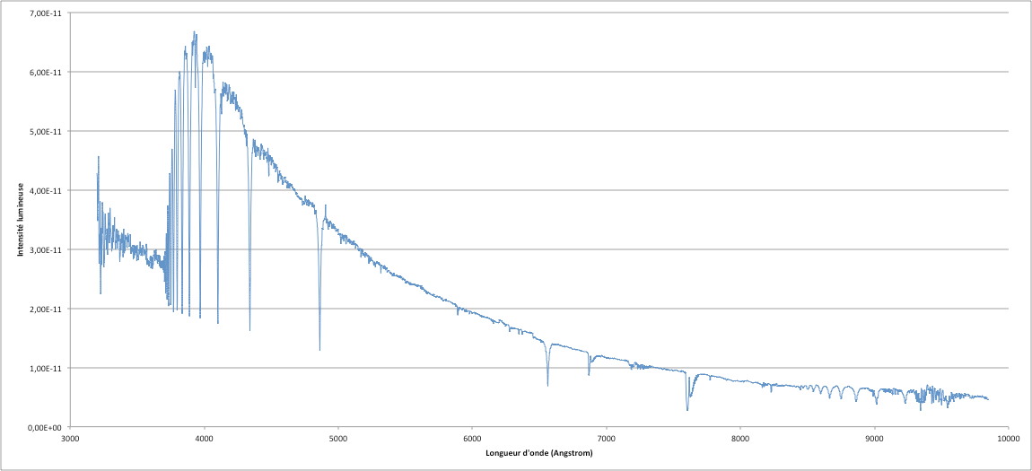
Spectre de l'étoile HD110897
(d'après la base de données STELIB webast.ast.obs-mip.fr/stelib)


